今日动态

2025.4.10 星期四 天气 晴天

**本周主题：**美好“食”光，“味”你而来

**周发展目标：**

1.利用多种途径了解多样美食，感受浓浓的饮食文化增强民族自豪感。

2.乐于参与动手实践活动，体验制作各种小吃的快乐。

3.在亲身动手制作美食的过程中，养成健康的饮食习惯和良好的行为习惯。

**一、来园情况**

出勤29人：宗蕴玉、胡奕可请病假，申晓文请事假。

**二、半日活动：制作紫薯椰蓉卷**

今天上午小朋友们亲手制作传统点心"紫薯椰蓉卷"，通过沉浸式食育课堂感受劳动乐趣与中华饮食文化魅力。

活动伊始，教师通过图文并茂的课件向幼儿讲解紫薯的营养价值。"紫薯里有花青素，像小卫士保护我们的眼睛"，有小朋友说。孩子们轮流触摸生紫薯粗糙的表皮与蒸熟后绵软的质地，在对比中建立对食材的立体认知。

洗好手、擦好擀面杖的孩子们就开始啦！首先将雪媚娘皮揉团压扁，用擀面杖压成薄薄一层，再把紫薯泥包在里面。接着卷卷卷、撒点椰蓉粉、糖粒，最后用鱼线把他切成一小块、一小块。劳动过程既安全又充满仪式感。"我的面团变成小月亮啦！"龙珠高举着造型独特的作品，引得小伙伴们争相模仿。

孩子们将作品精心包装，部分送给其他班的同学老师。"孩子说这是'爱心能量卷'，也要跟其他人分享。

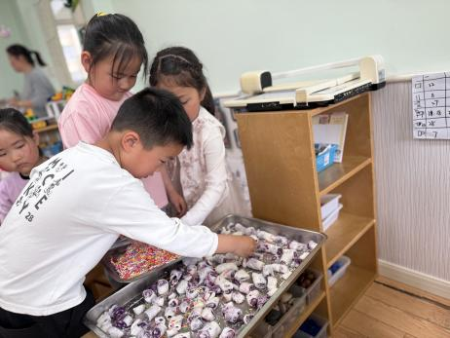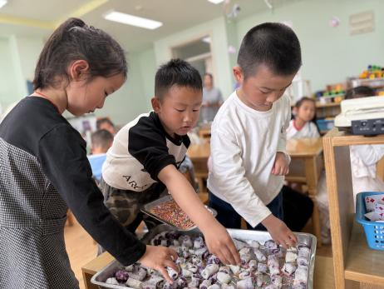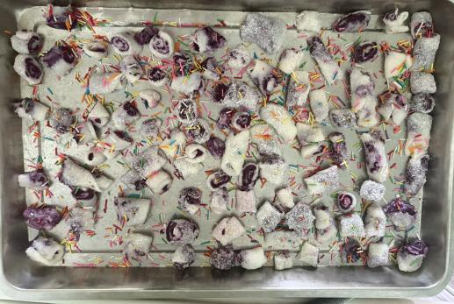

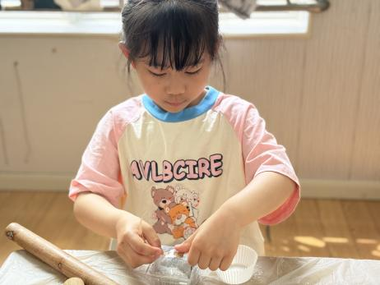

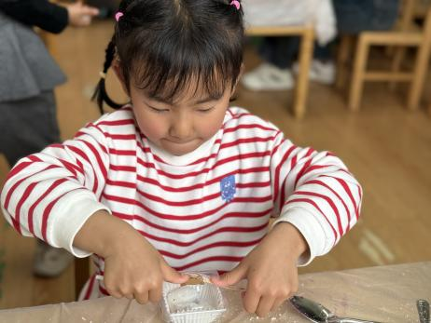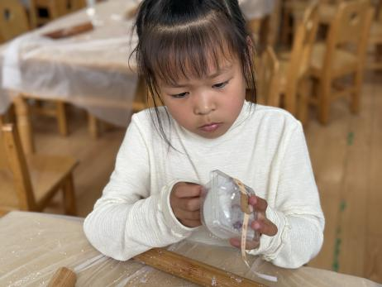

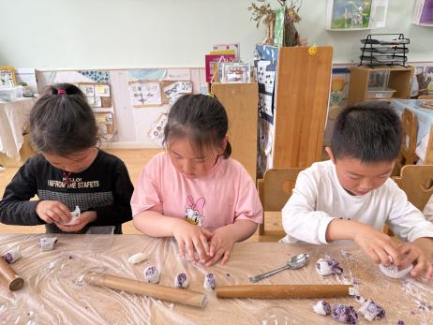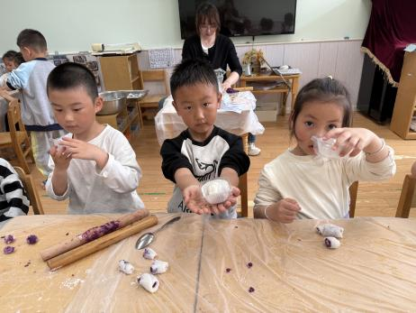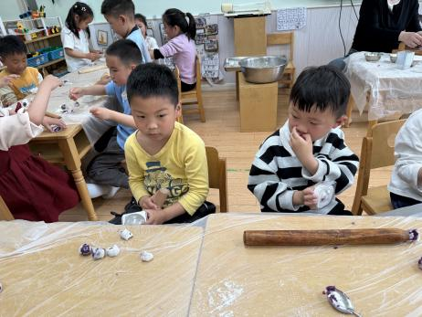

**五、温馨提示**

1.仔细品尝小朋友们亲手制作的美食吧。

2.《一起成长》app已上传多个活动内容及照片，请大家关注并及时加入成长册。